Контрольна робота з теми «Звичайні дроби»
Варіант 1
Початковий і середній рівні.
1. Серед дробів 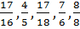 знайдіть ті, що є неправильними.
А) 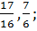 Б) 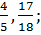 В) 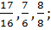 Г)
2. Яку частину фігури заштриховано на рисунку?
А) Б) В) Г)

3. У 5 – Б класі навчається 28 учнів, з них становлять дівчатка. Скільки дівчаток навчаються у 5 – Б класі?
А) 12; Б) 18; В) 21; Г) 16.
4. Яка з наведених нерівностей неправильна?
А) 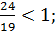 Б) 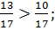 В) 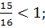 Г) 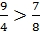.
5. Яка з рівностей є правильною?
А) 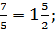 Б) 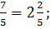 В) 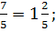 Г) 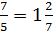.
6. Обчисліть 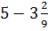.
А) Б) В) Г) .
Достатній рівень
7. Розв’яжіть рівняння: а)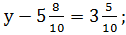 б) 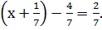
8. У трьох пакетах міститься 5 кг круп. В першому кг круп, а в другому на кг більше, ніж у першому. Яка маса крупи в третьому пакеті?
Високий рівень
9. При яких натуральних значеннях а дріб 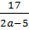 буде неправильним?

Варіант 1
Початковий і середній рівні.
1. Серед дробів 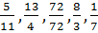 знайдіть ті, що є правильними.
А) 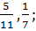 Б) 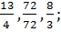 В) 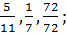 Г)
2. Яку частину фігури заштриховано на рисунку?
А) Б) В) Г)

3. Аліна купила 6 кг апельсинів, що становить маси всіх апельсинів у ящику. Яка була маса апельсинів у ящику?
А) 3 кг; Б) 33 кг; В) 22 кг; Г) 66 кг.
4. Яка з наведених нерівностей неправильна?
А) 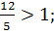 Б) 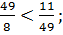 В) 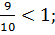 Г) 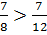.
5. Яка з рівностей є неправильною?
А) 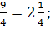 Б) 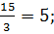 В) 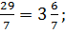 Г) 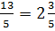.
6. Знайдіть різницю 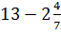.
А) 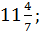 Б) 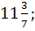 В) 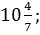 Г) .
Достатній рівень
7. Розв’яжіть рівняння: а)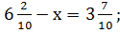 б) 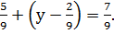
8. За 3 години мандрівник подолав 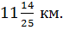 За перші дві години він пройшов км, а за останні дві - . Знайдіть який шлях подолав мандрівник за другу годину руху?
Високий рівень
9. При яких натуральних значеннях у дріб 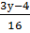 буде правильним?

Список використаної літератури:
1. Глобін О. І. Збірник завдань для державної підсумкової атестації з математики: 9-й клас. – К.: Центр навч.-метод. л-ри, 2013.
2. Корнес А. І. Математика. Зошит для контрольних і самостійних робіт. 5 клас. – 5-е вид., перероб. і доп. – Х.: Веста: Вид-во «Ранок», 2005.
3.Рябова Н. Є. Математика. 5 клас: Експрес-контроль. – Х.: Веста: Видавництво «Ранок», 2006.
4. Старова О. О., Маркова І.С. Математика. 5 клас. ІІ семестр (за підручником Мерзляк А., Полонський В., Якір М.), - 2013 р. – 128 с.
5. Стадник Л. Г. Математика. 5 клас: Комплексний заліковий зошит. – Х.: Веста: Видавництво «Ранок», 2008.

